PINTAR UNA IMAGEN—CONJUNTO DE FOTOS

Fotografía n.º 1

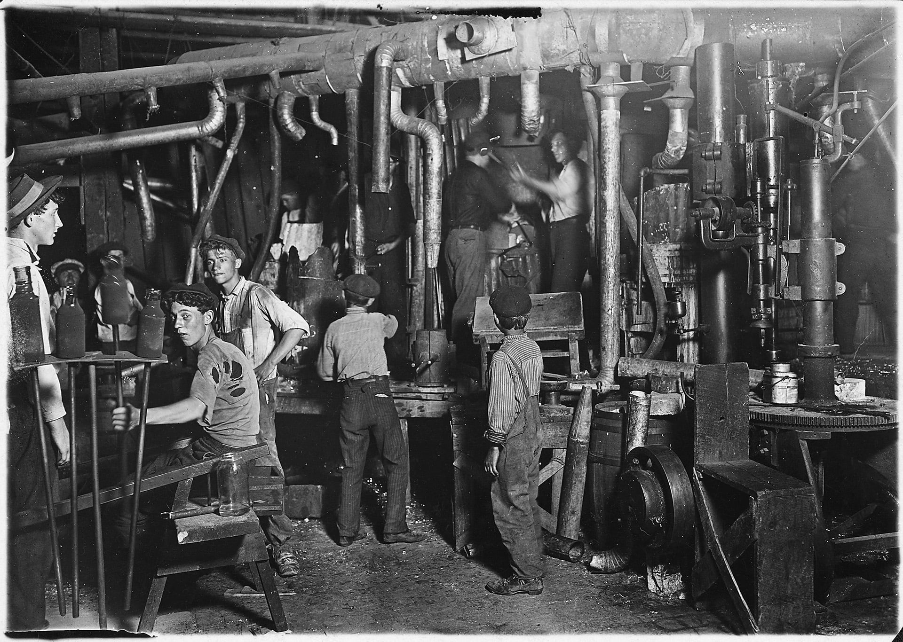
9 p.m. en una fábrica de vidrio de Indiana. Indiana, 1908.

Biblioteca del Congreso. (1908). 9 p.m. en una fábrica de vidrio de Indiana, agosto de 1908. Ubicación: Indiana. Biblioteca del Congreso, División de Impresiones y Fotografías, Washington D.C. 20540, EE. UU. Extraído de https://hdl.loc.gov/loc.pnp/nclc.01166

Fotografía n.º 2

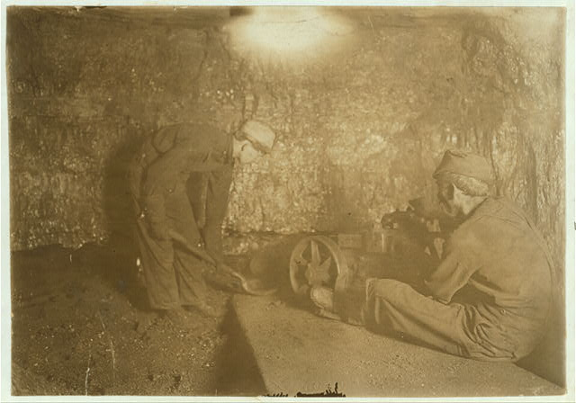
Hombre con una máquina perforadora [preparándose] para perforar el carbón. El chico palea 10 [horas] diarias. Red Star, Virginia Occidental.

Biblioteca del Congreso (s.f.). Comité Nacional del Trabajo Infantil, n.º 69. Hombre con una máquina perforadora para perforar carbón. Un chico palea 10 horas diarias, mina Laura, Red Star, Virginia Occidental. Ubicación: Red Star, Virginia Occidental. Biblioteca del Congreso, División de Impresiones y Fotografías, Washington D.C. 20540, EE. UU. Extraído de https://hdl.loc.gov/loc.pnp/nclc.01048

Fotografía n.º 3

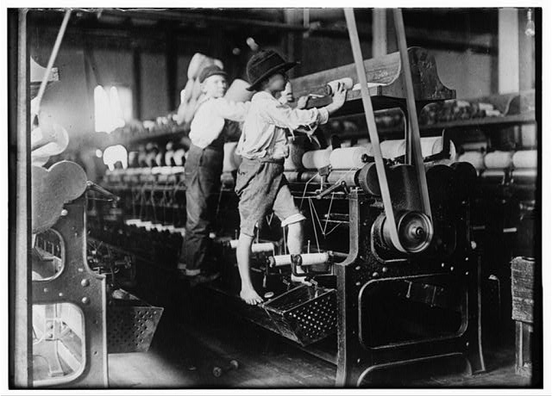
Hay muchos jóvenes aquí. Algunos niños eran tan pequeños que tenían que subirse a la máquina de hilar para remendar los hilos rotos y volver a colocar las bobinas vacías. Macon, Georgia.

Biblioteca del Congreso (19 de enero de 1909). 488 Macon, Georgia. Lewis W. Hine 19/01/1909. Fábrica Bibb n.°1, hay muchos jóvenes aquí. Algunos niños eran tan pequeños que tenían que subirse a la máquina de hilar para remendar los hilos rotos y volver a colocar las bobinas vacías. Ubicación: Macon, Georgia. Biblioteca del Congreso, División de Impresiones y Fotografías, Washington D.C. 20540, EE. UU. Extraído de https://hdl.loc.gov/loc.pnp/nclc.05394

Fotografía n.º 4

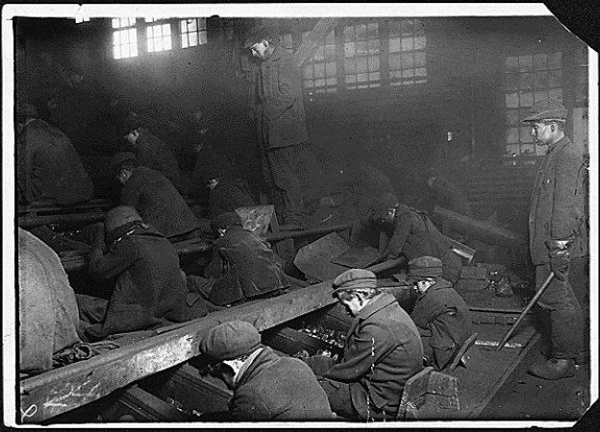
Vista de la Quebradora Ewen de Pennsylvania Coal Co. El polvo era tan denso a veces que oscurecía la vista. Este polvo penetró en lo más profundo de los pulmones de los chicos. A veces, una especie de explotador de esclavos se pone al lado de los chicos, empujándolos o dándoles patadas para que obedezcan. Pittston, Pensilvania, 1911.

Hine, L. (1912.). Vista de la Quebradora Ewen de Pennsylvania Coal Co. El polvo era tan denso a veces que oscurecía la vista. Este polvo penetró en lo más profundo de los pulmones de los chicos. A veces, una especie de explotador de esclavos se pone al lado de los chicos, empujándolos o dándoles patadas para que obedezcan. S. Pittston, Pensilvania. Catálogo de los Archivos Nacionales. Extraído de https://catalog.archives.gov/id/523378

Fotografía n.º 5

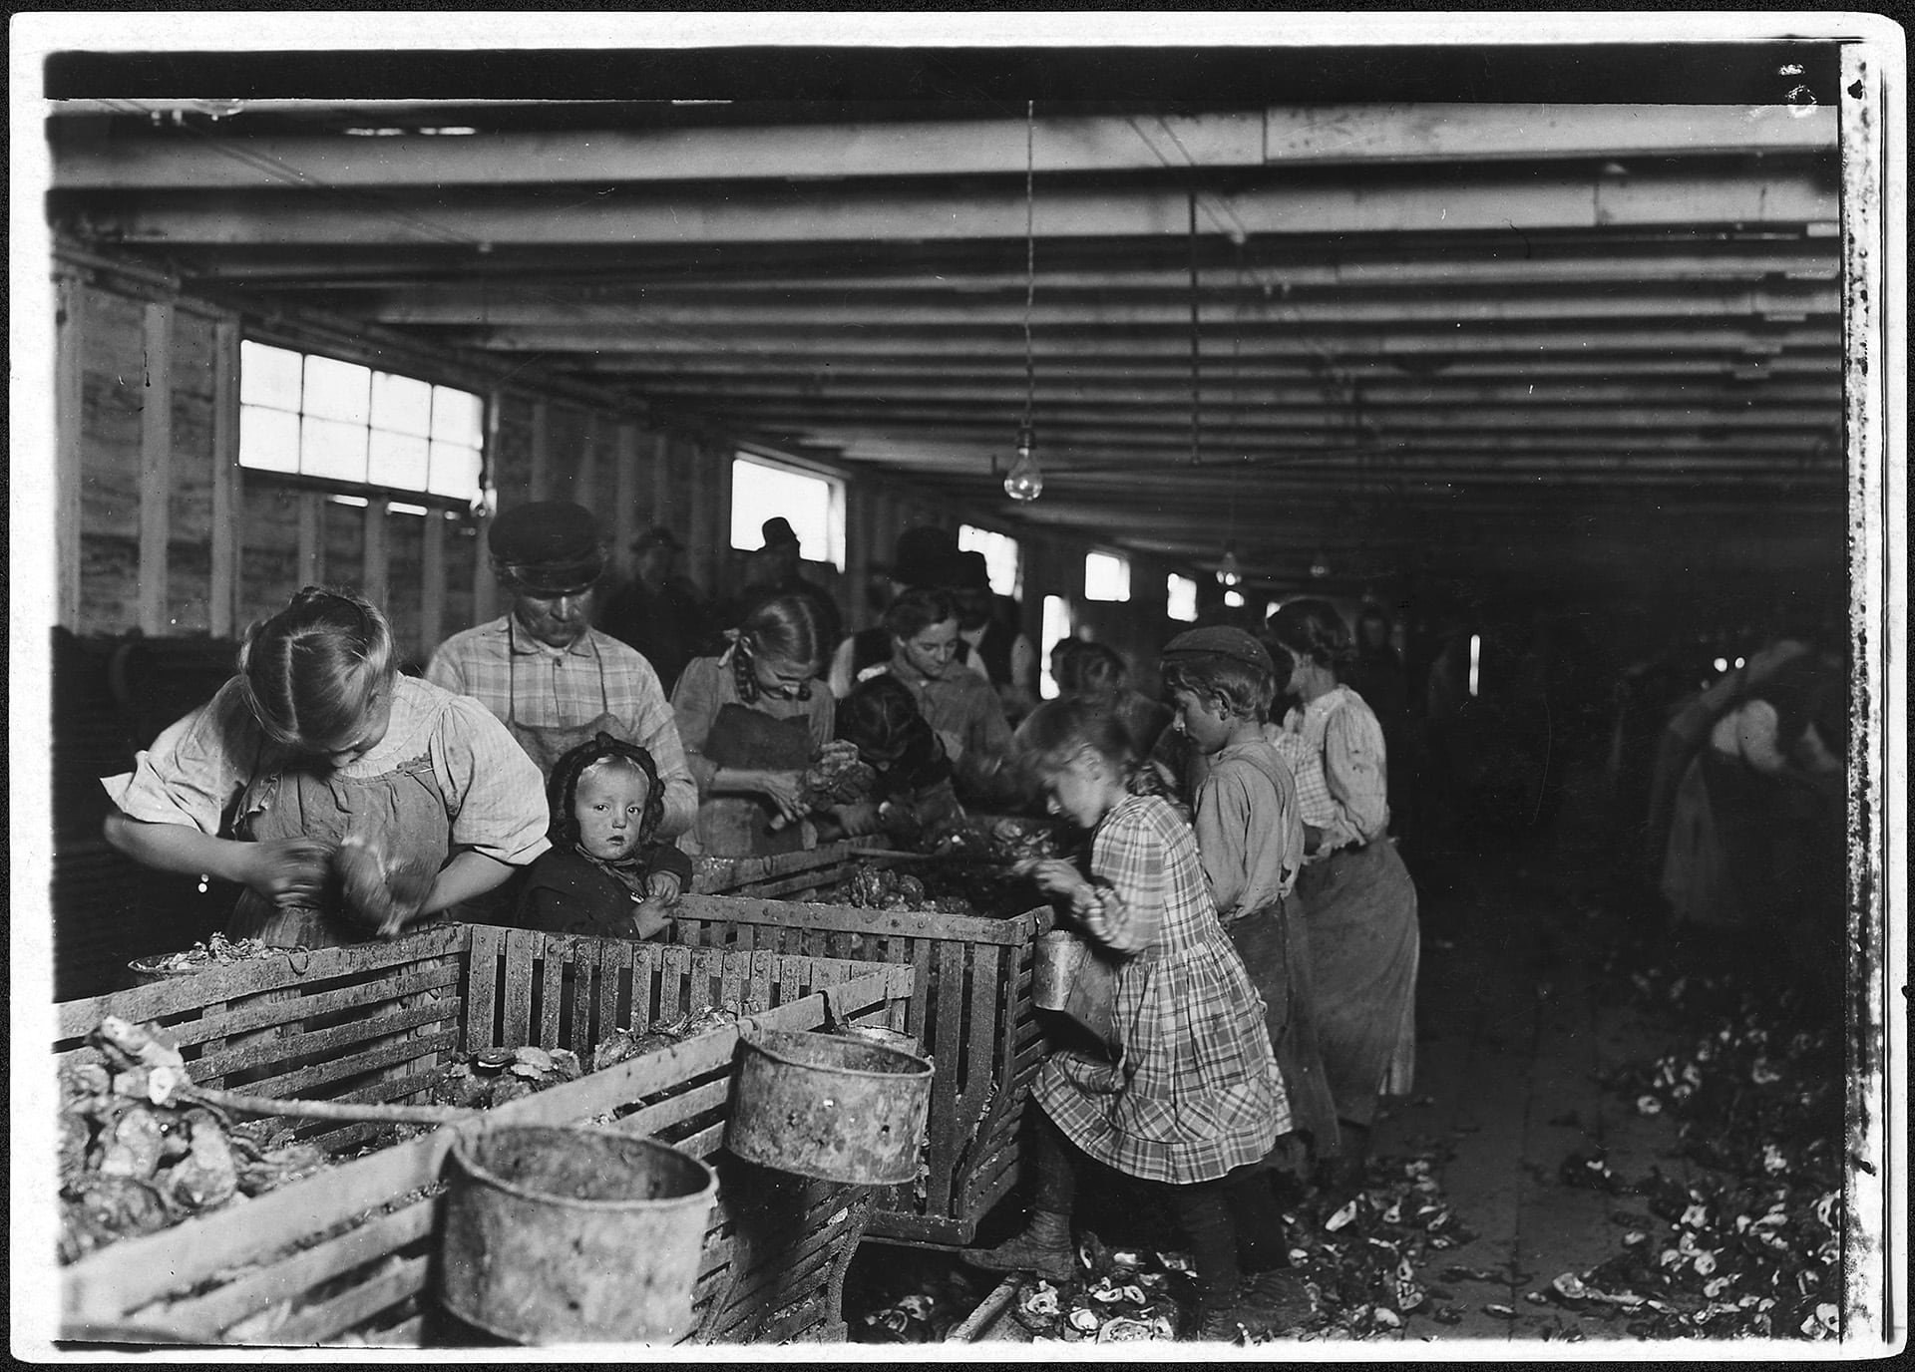
Rosy, una niña de 8 años que pela ostras, trabaja constantemente durante todo el día desde las 3 a.m. hasta las 5 p.m. El bebé pelará ostras ni bien pueda manejar el cuchillo. Dunbar, Luisiana, 1911.

Hine, L. (1912.). Rosy, una niña de 8 años que pela ostras, trabaja constantemente durante todo el día desde las 3 a.m. hasta las 5 p.m. El bebé pelará ostras ni bien pueda manejar el cuchillo. Dunbar, Luisiana. Catálogo de los Archivos Nacionales. Extraído de https://catalog.archives.gov/id/523414

